2021年12月　大阪府健康医療部健康推進室

■受動喫煙防止対策における飲食店実態調査（概要）

　大阪府では、「受動喫煙防止対策における飲食店実態調査」を行いました。このたび、その調査結果及び2020年度実施した調査結果との比較について取りまとめました。

|  |
| --- |
| 【調査結果（概要）】  　◆　健康増進法※１の認知度は、2020年度は95.9％であったが、2021年度は97.8％と上昇した。Ｐ３【図１参照】  　◆　原則屋内禁煙の認知度は、2020年度は91.9％であったが、2021年度は94.1％と上昇した。Ｐ３【図２参照】  　◆　2021年８月末時点の受動喫煙防止対策状況は、「店舗内禁煙」と回答した店舗は60.3％で、2020年度（58.5％）より上昇した。このうち、従業員を雇用している店舗では、「店舗内禁煙」が68.4％で2020年度（64.5％）より上昇した。  　　　Ｐ４【図３参照】  　◆　受動喫煙防止対策の営業面での影響は、2021年度は無回答の割合が増加しており、新型コロナウイルス感染症対策による休業要請等の影響があったと考えられる。Ｐ５【図４～図７参照】  　◆　喫煙可能店※２における大阪府受動喫煙防止条例（以下「府条例」という。）の認知度は、2022年４月施行分※３を「知っている」と回答した店舗は45.0％で、2020年度（66.1％）より低下した。2025年４月施行分※４を「知っている」と回答した店舗は53.7％で、こちらも2020年度（71.7％）より低下した。  　　　Ｐ６・７【図８・９参照】  　◆　喫煙可能店における「原則屋内禁煙」の課題は、2020年度と同様に「経営面での不安」が一番多く、続いて「費用の確保」といった資金面や「喫煙室のスペースの確保」を挙げる店舗が多く、回答の傾向に大きな変化はなかった。  　　　Ｐ８【図10参照】  　◆　喫煙可能店における「原則屋内禁煙」に取り組むための、支援・環境整備については、2020年度と同様に「経営面での不安に対する支援」が一番多く、回答の傾向に大きな変化はなかった。Ｐ９【図11参照】 |

※１　健康増進法の改正により、病院や学校等は2019年７月から「敷地内禁煙」、オフィスや飲食店等多くの人が利用する施設は、2020年４月から「原則屋内禁煙」が義務付けられた。

※２　飲食店に対する経過措置として、次の要件を全て満たした飲食店は店内を禁煙にするか喫煙可能にするか選択することができる。「①2020年４月1日以前から継続して営業していること」、「②個人経営または資本金5,000万円以下であること」、「③客席面積が100㎡以下であること」。（喫煙可能室設置も同様）

※３　2022年４月から、従業員を雇用する飲食店は、「原則屋内禁煙」（努力義務）となる。

※４　経過措置要件の一つである客席面積100㎡以下について、2025年４月からは30㎡以下となる。

|  |
| --- |
| 【受動喫煙防止に関する進捗状況等】  　◆　府内飲食店における健康増進法の規制内容は認知（94.1％）されてきているが、2022年施行予定の府条例の認知（45.0％　うち従業員を雇用する店舗は42.2％）は2020年度の調査結果より低下しており、十分とは言えない。引き続き、府条例の規制対象となる店舗を中心に、市町村や関係団体とも協力し、周知啓発をさらに進めることが必要と考えられる。  　◆　2021年度の調査結果では、「店舗内禁煙」と「喫煙専用室等を設置」と回答した店舗が合わせて64.3％で、2020年度の調査結果（64.6％）と大きな変化はなかったことから、さらに受動喫煙防止対策を進めていくため、引き続き飲食店への周知啓発を進めていく必要がある。  　◆　従業員を雇用する店舗の約７割は、既に禁煙等の受動喫煙防止対策が進んでいるが、2022年４月の条例の一部施行に向け、引き続き、制度の周知、支援策の活用促進を図っていく必要がある。  　◆　喫煙可能店における「原則屋内禁煙」の課題としては、経営面や資金面を挙げる店舗が多いことから、府独自の支援策の見直しや、対象となる飲食店への周知に努め、支援制度のさらなる活用促進する必要がある。 |

|  |
| --- |
| 【調査概要】  　調査期間　：　2021年９月１日（月）～９月21日（火）  　調査対象　：　大阪府内の飲食店　20,000店舗（無作為抽出）  　　　　　　　　※コンビニエンスストア、インターネットカフェなど飲食以外の営業を主たる目的と  　　　　　　　　　する店舗や、出前、テイクアウトを専門に行う店舗等は除く。  　調査方法　：　大阪府内の飲食店営業許可取得施設から、無作為に抽出した大阪府内の20,000店舗に対して、調査票を郵送し、返信用封筒、メール及びウェブ（大阪府ホームページ内）により回収。  　調査内容　：　受動喫煙防止対策における飲食店の実態  　回答状況　：　有効回収数 3,500件（有効回答率 17.5％）  　　　　　　　　「バー・スナック」（448店舗）、「居酒屋」（838店舗）、  　　　　　　　　「喫茶店」（606店舗）、「その他の飲食店」（1,608店舗） |

＜比較対象の調査結果について＞

　今回実施した調査結果は、2020年度に府が実施した「受動喫煙防止対策における飲食店実態調査」結果と比較しています。調査期間は、2021年１月５日（火）～１月29日（金）で実施し、大阪府内の飲食店20,000店舗（無作為抽出）で調査し、有効回答数5,244件（回収率26.2％）でした。

【調査結果のポイント】

●法の認知度について（問１）

図１　「健康増進法（以下、「法」）」が改正され、2020年４月から新しいたばこのルールがスタートし、オフィスや飲食店などの屋内は原則屋内禁煙になったことを知っていますか。

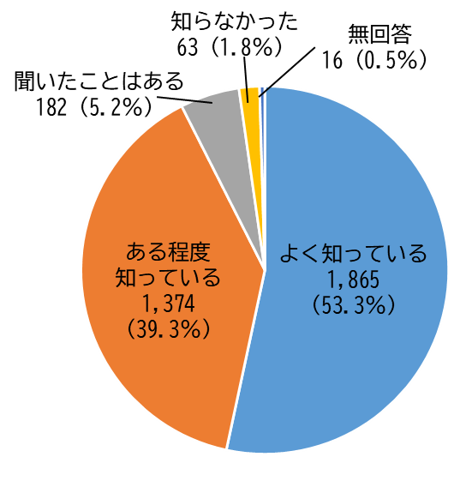

【2020年度】

【2021年度】

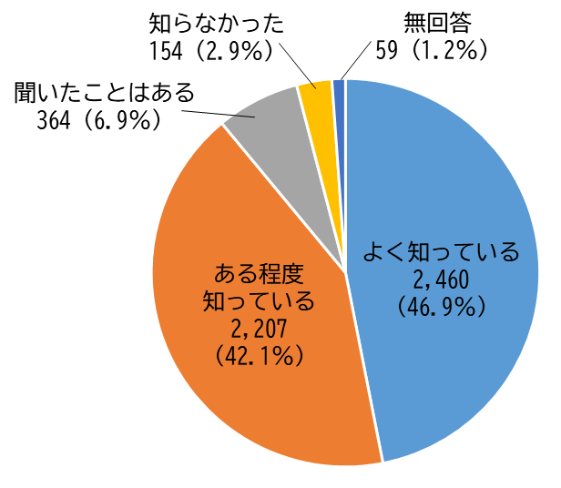

・　2020年度の調査結果では、「よく知っている」、「ある程度知っている」及び「聞いたことはある」を合わせた割合は95.9％であったが、2021年度は97.8％と認知度は上昇した。

●「原則屋内禁煙」の認知度について（問２）

図２　原則屋内禁煙では、屋内の一部の場所に「喫煙専用室」や「加熱式たばこ専用喫煙室」を設置できることを知っていますか。

【2020年度】

【2021年度】

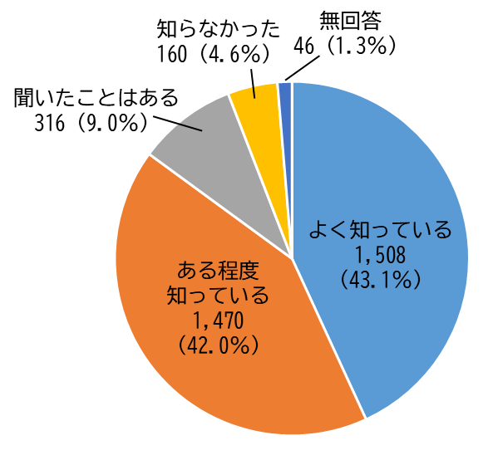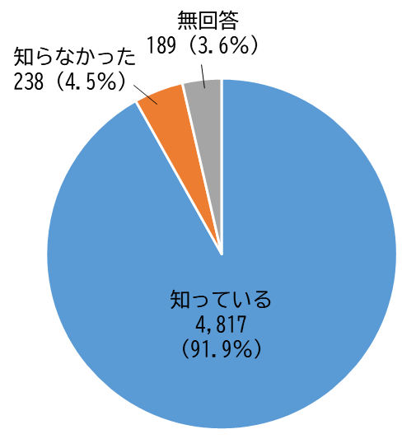

・　2020年度の調査結果では、「知っている」は91.9％であったが、2021年度は「よく知っている」、「ある程度知っている」及び「聞いたことはある」を合わせた割合が94.1％と認知度は上昇した。

●店舗の客席での受動喫煙防止対策について（問７）

図３　2021年８月末時点の対応状況について教えてください。（複数回答不可）

【2021年度】

【2020年度】

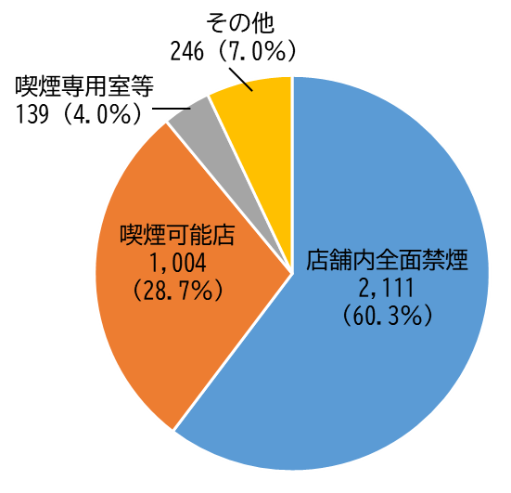

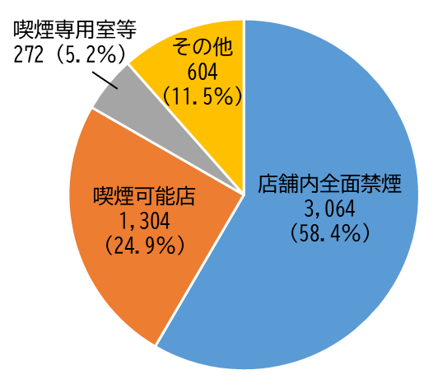

【従業員を雇用している飲食店】

【2021年度】

【2020年度】

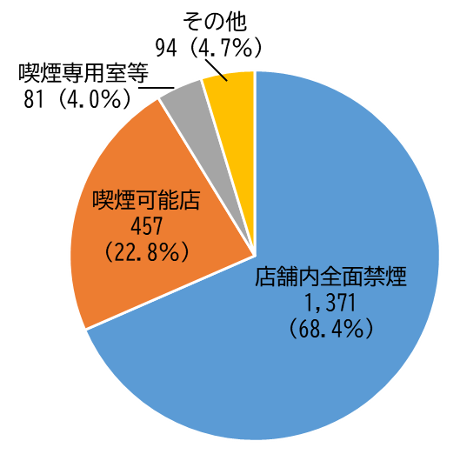

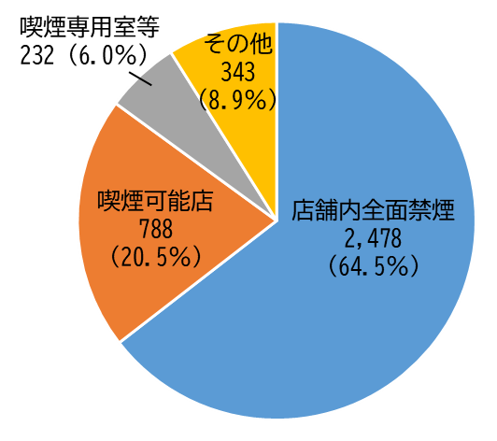

・　2020年度の調査結果では「店舗内禁煙」と回答した店舗は60.3％で、2020年度（58.5％）より上昇した。

・　従業員を雇用している店舗では、「店舗内禁煙」が68.4％で2020年度（64.5％）より上昇した。

表１　図３以外の受動喫煙防止対策の状況について教えてください。（複数回答可）

【2021年度】



●受動喫煙防止対策の営業面での影響について（問９）

図４～図７　受動喫煙防止対策による影響を教えてください。

図５【客数】

図４【店内環境】

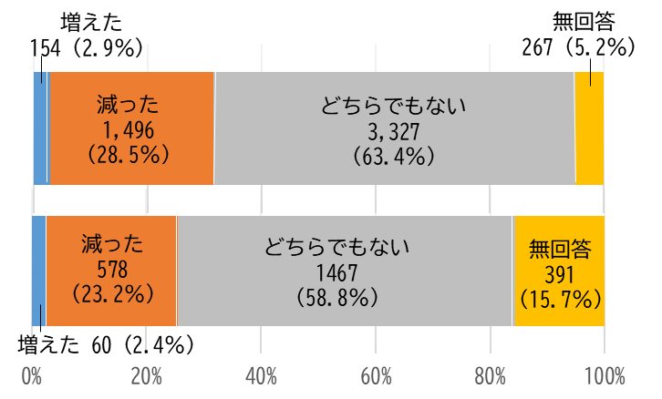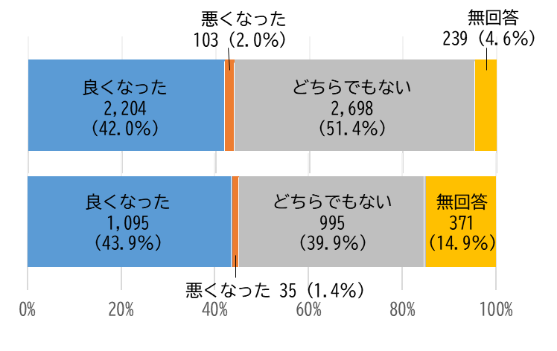

2020

2020

2021

2021

図７【売り上げ】

図６【客層】

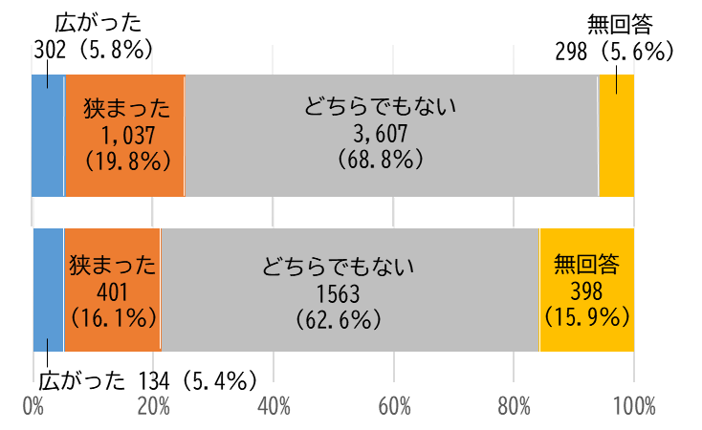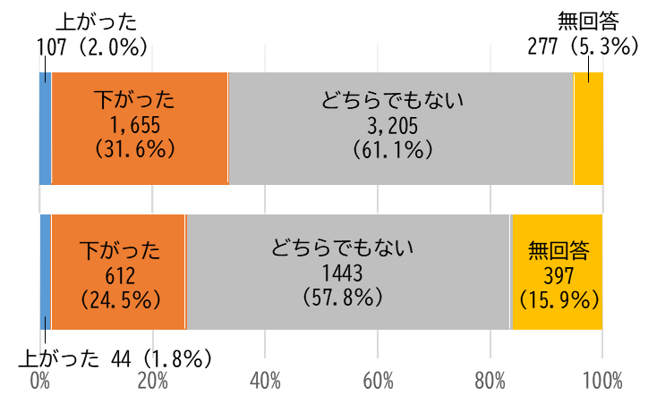

2020

2020

2021

2021

・　2020年度の調査結果と比較して、2021年度の調査結果では、無回答の割合が増加しており、新型コロナウイルス感染症対策による休業要請等の影響があったと考えられる。

●喫煙可能店における府条例の認知度（2022年４月施行分）について（問10）

図８　「大阪府受動喫煙防止条例（以下「府条例」）」により、従業員を雇用する飲食店は、2022年４月から客席面積に関係なく「原則屋内禁煙」（努力義務）となることを知っていますか。

【2021年度】

【2020年度】

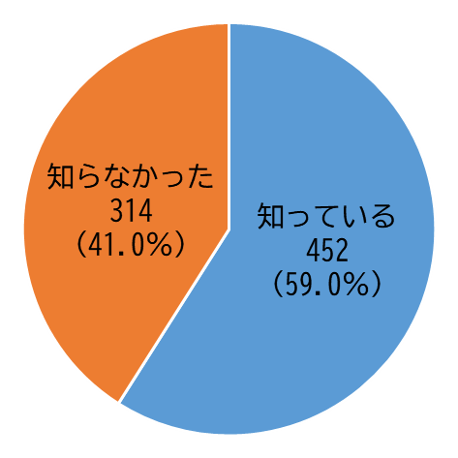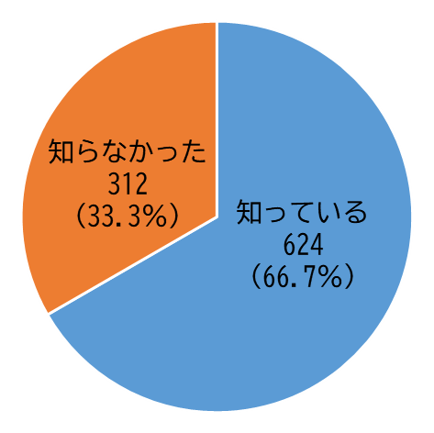

【従業員を雇用している飲食店】

【2021年度】

【2020年度】

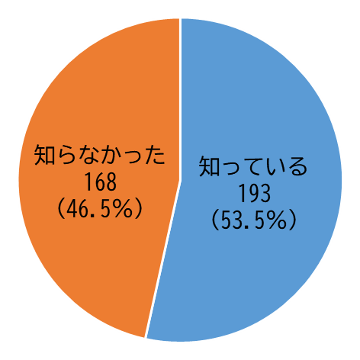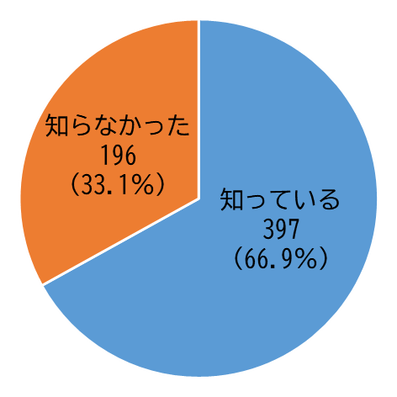

・　府条例（2022年４月施行分）を「知っている」と回答した店舗は59.0％で、2020年度（66.7％）より低下した。

●喫煙可能店における府条例の認知度（2025年４月施行分）について（問11）

図９　「府条例」により、府内の客席面積30㎡を超える飲食店は、2025年４月から「原則屋内禁煙」となることを知っていますか。

【2021年度】

【2020年度】

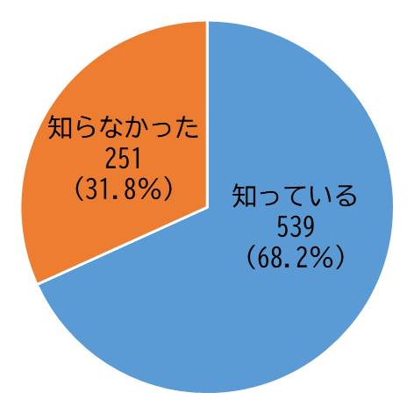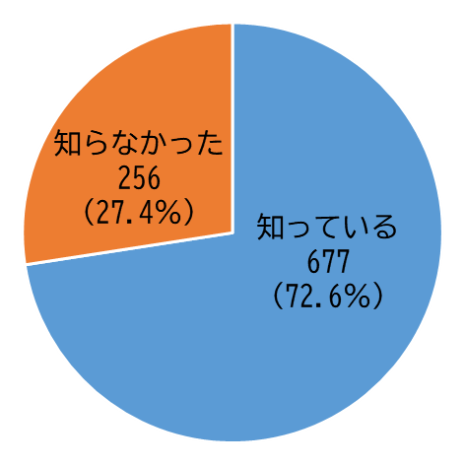

【客席面積30㎡超の飲食店】

【2020年度】

【2021年度】

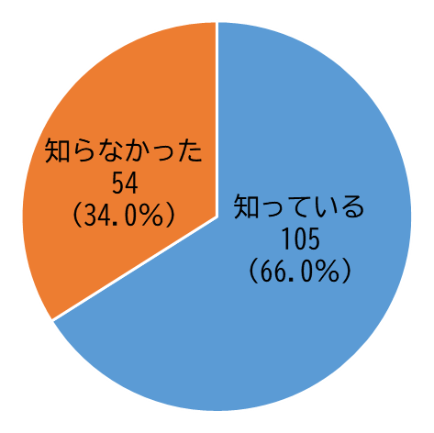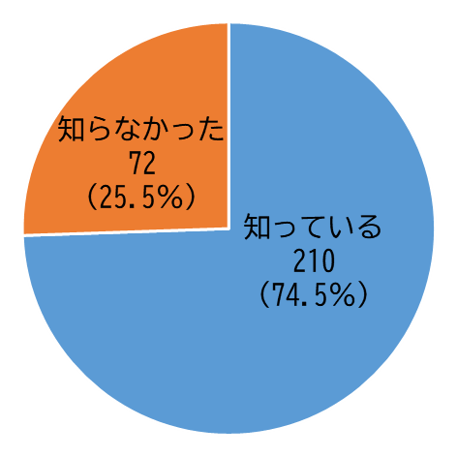

・　府条例（2025年４月施行分）を「知っている」と回答した店舗は68.2％で、2020年度（72.6％）より低下した。

●喫煙可能店における原則屋内禁煙に向けた課題について（問14）

図10　「原則屋内禁煙」に取り組んでいくにあたってどのような課題がありますか。

　　　（あてはまるもの全てに〇をつけてください。）

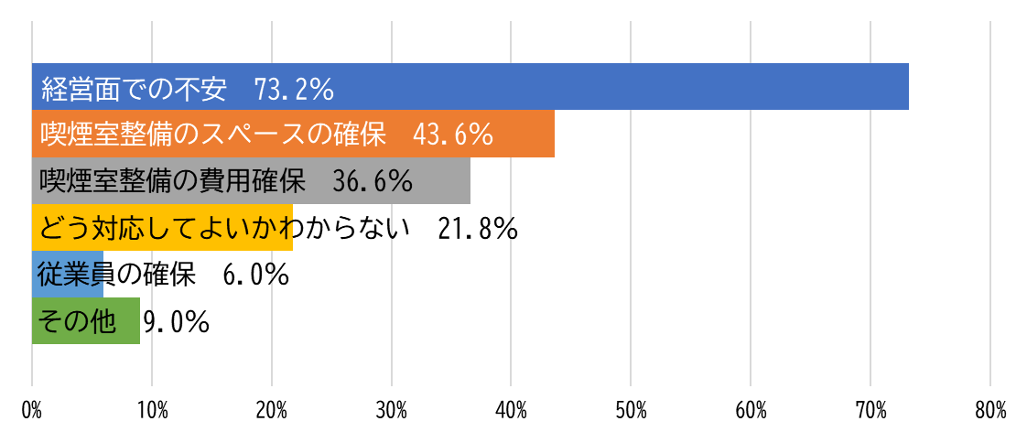

【2020年度】

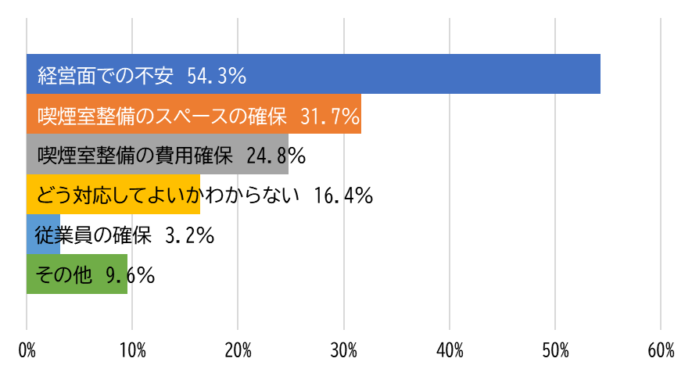

【2021年度】

・　2020年度と同様に、「経営面での不安」が一番多く、続いて「喫煙室設置のための費用の確保」といった資金面や「喫煙室設置のためのスペースの確保」を挙げる店舗が多く、回答の傾向に大きな変化はなかった。

●喫煙可能店における「原則屋内禁煙」に取り組むための、支援・環境整備について（問15）

図11　「原則屋内禁煙」に取り組むためには、どのような支援、環境整備があればよいと思いますか。（あてはまるもの全てに〇をつけてください。）

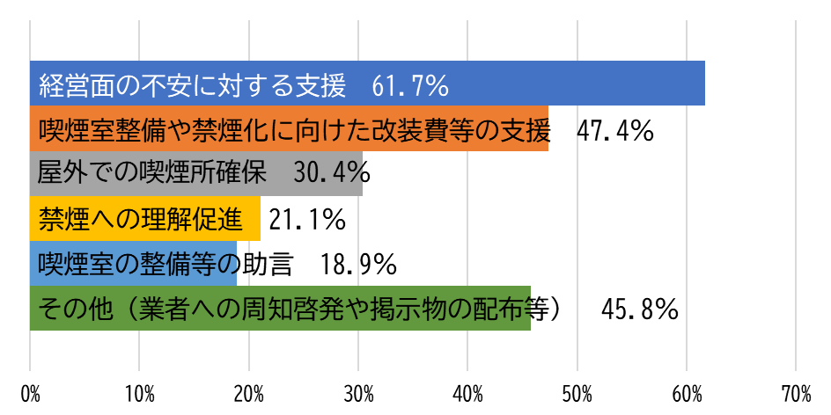

【2020年度】

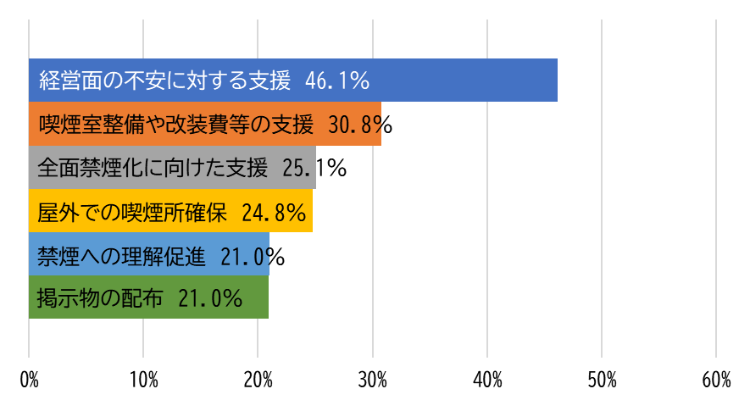

【2021年度】

・　2020年度と同様に、「経営面での不安に対する支援」が一番多く、続いて「喫煙室整備や改装費等の支援」や「屋外での喫煙所確保」を挙げる店舗が多く、回答の傾向に大きな変化はなかった。

　※その他の回答結果は、「受動喫煙防止対策における飲食店実態調査」をご覧ください。